«Приглашает общество книголюбов»
(встреча в эрудит-клубе)

Майские игры в эрудит-клубе посвящались интересной странице в истории программы «Что? Где? Когда?», когда призами были книги, которые вручали знатокам за каждый правильный ответ. Вот и в нашем клубе в этот день команды получали за правильные ответы сборники кроссвордов. А ещё были викторины и различные интеллектуальные задания. посвящённые Дню славянской письменности и культуры и Дню библиотек.
Особо хочется выделить викторины, посвящённые юбилею Победы. Участникам были предложены вопросы различного уровня сложности о завершающем, победном этапе войны. Отвечая на вопросы эрудиты не только проверили свои знания,но и узнали новые факты, расширили кругозор.
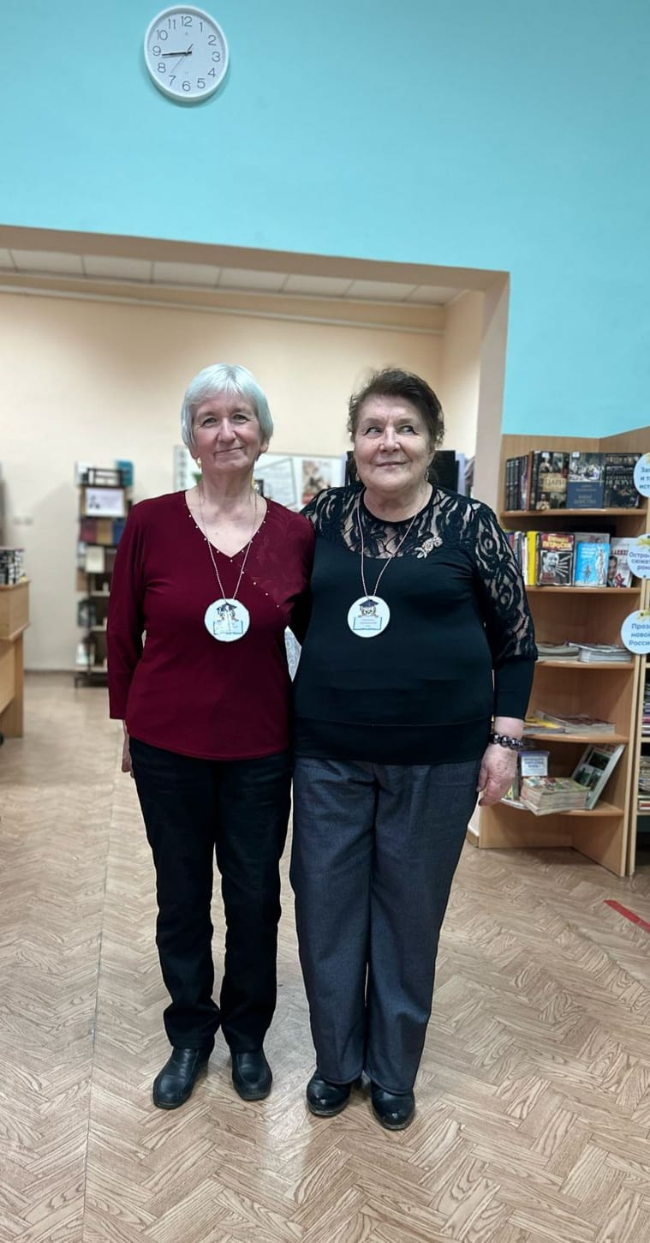
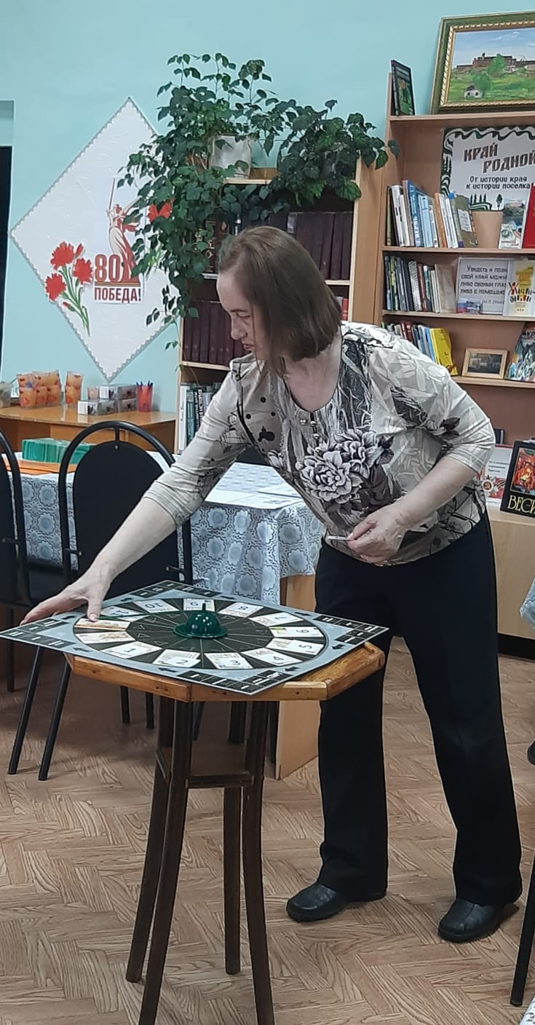
Особый интерес вызвали задания, где требовалось не просто вспомнить исторические факты. Но и проявить внимательность, логику и смекалку.


